EN POSITIU MILLOR I SI M’ARREMANGO MÉS!
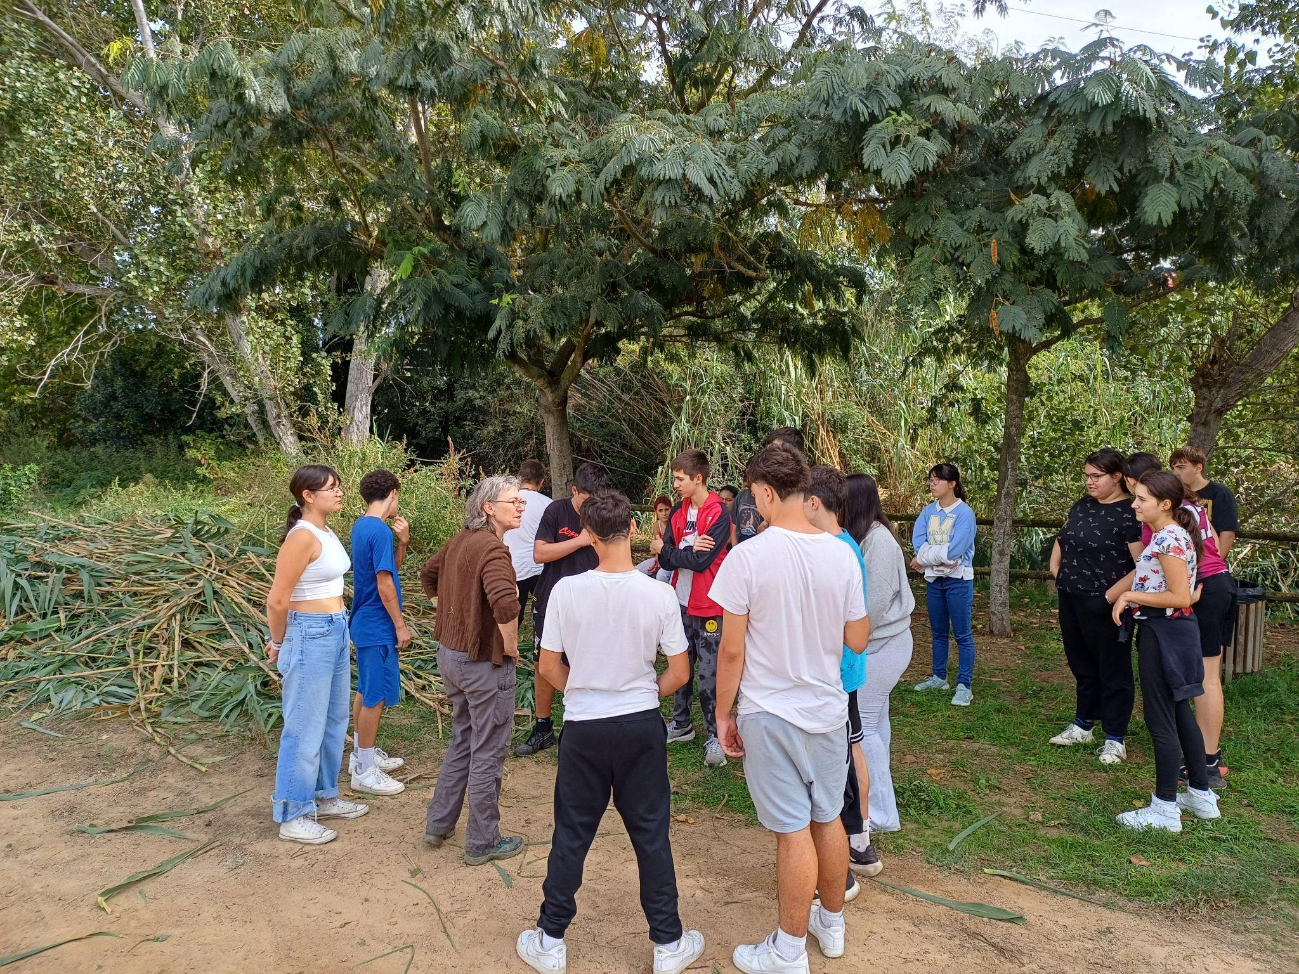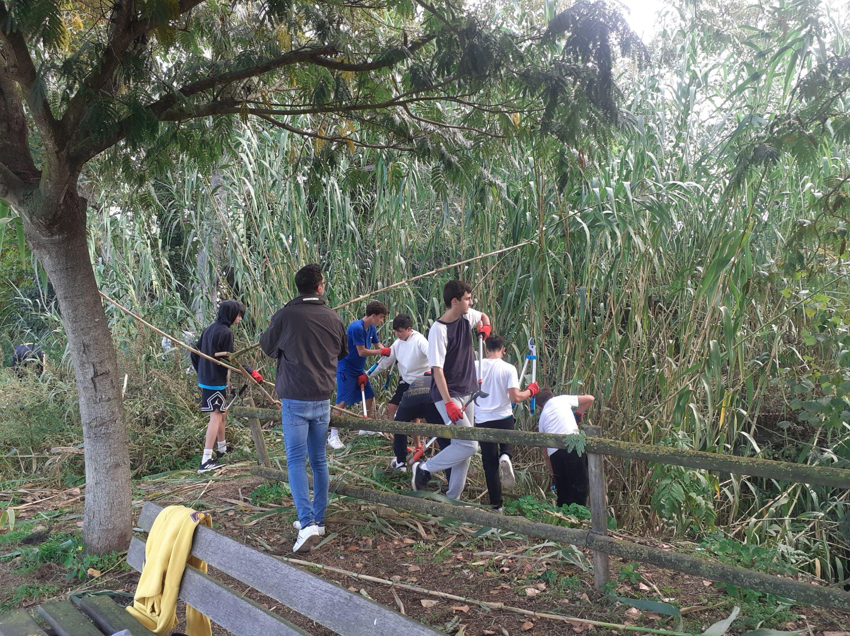

L'alumnat de 3r d'ESO vam anar al Molí pel projecte Aprenentatge i Servei Ambiental, vam treure el raïm de moro (Phytolacca americana) i la canya americana (Arundo donax).
El primer dia del projecte vam estar a classe i ens vam introduir a la matèria, després els professors van parlar amb l'ajuntament per preguntar què podem millorar al poble i entre dues opcions el Molí o uns grafits que estaven a prop del residencial, vam decidir anar al Molí.
Quan vam anar ens va donar les eines per treure les espècies invasores: Les canyes americanes i el raïm de moro.

RESULTAT:
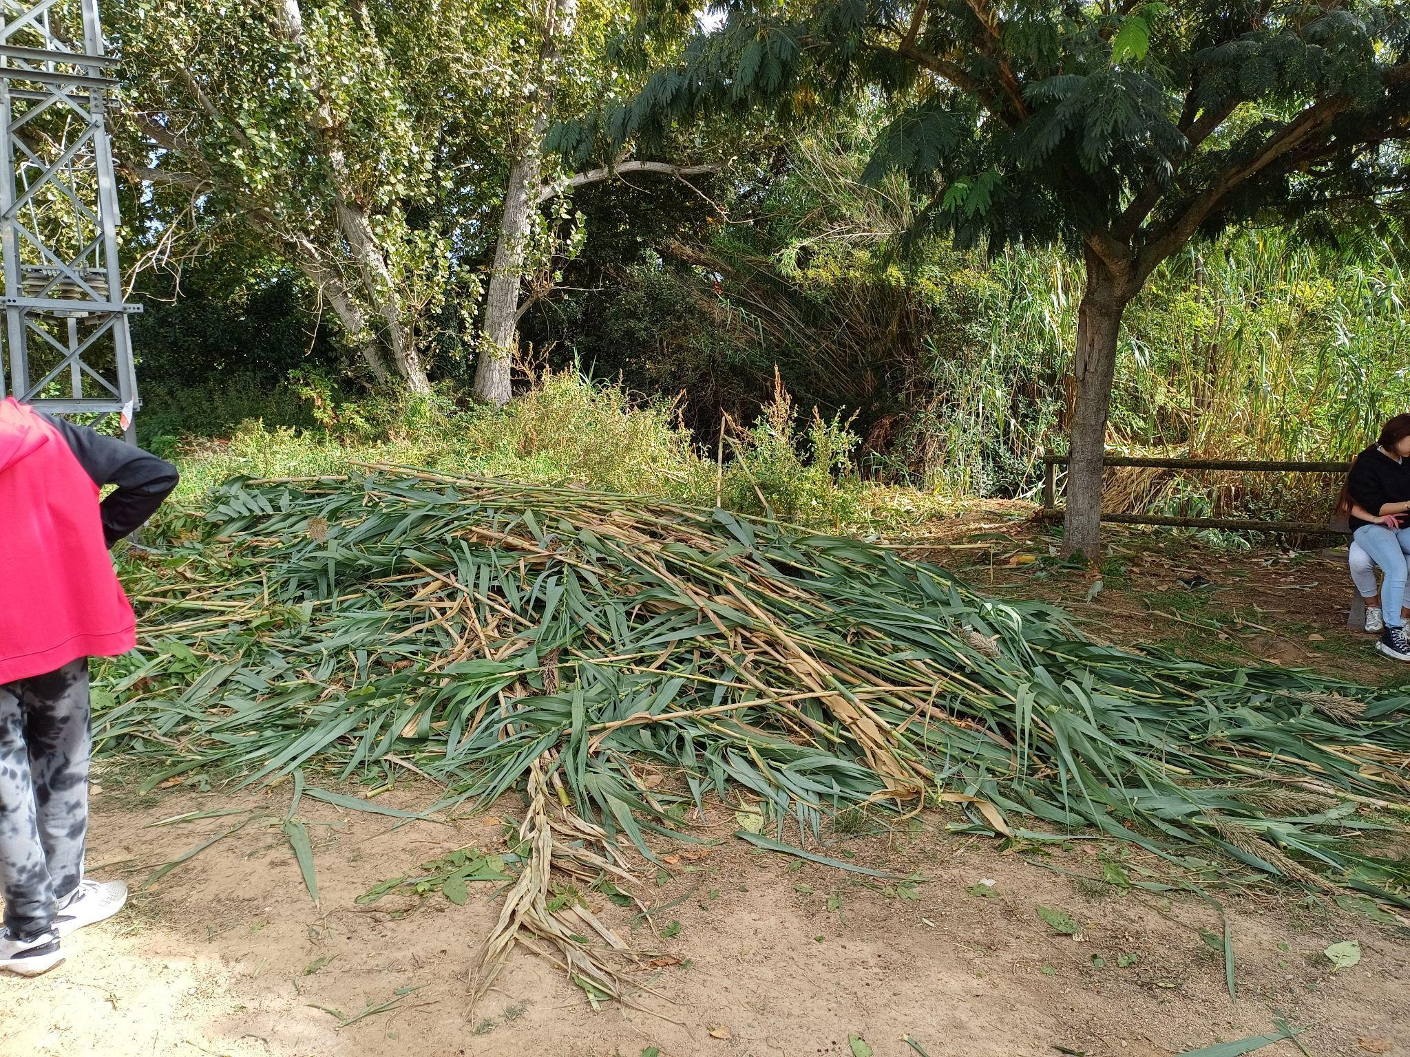
Abans: Després:
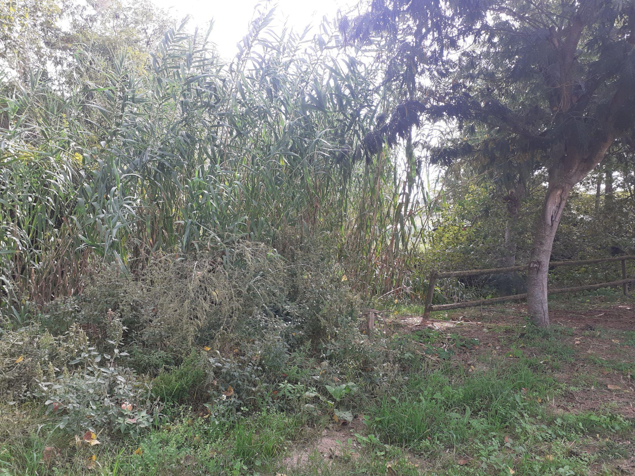

Aquest projecte es realitza amb el suport del Departament d'Acció Climàtic de la Generalitat de Catalunya.
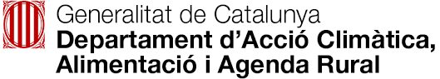
Alumnat de 3rC
Noa, Priscilla, Jose Luis i Filip.

